МИНИСТЕРСТВО НАУКИ И ВЫСШЕГО ОБРАЗОВАНИЯ РОССИЙСКОЙ ФЕДЕРАЦИИ
ФЕДЕРАЛЬНОЕ ГОСУДАРСТВЕННОЕ АВТОНОМНОЕ ОБРАЗОВАТЕЛЬНОЕ УЧРЕЖДЕНИЕ ВЫСШЕГО ОБРАЗОВАНИЯ
«МОСКОВСКИЙ ПОЛИТЕХНИЧЕСКИЙ УНИВЕРСИТЕТ»
(МОСКОВСКИЙ ПОЛИТЕХ)

ОТЧЁТ ПО ЛАБОРАТОРНОЙ РАБОТЕ №3
Автоматические проверки миграции и резервное копирование
Проект: информационная система «Библиотека»

Выполнили:
студенты учебной группы 241-372
Кодзаев Николай
Парамонычева Анастасия
Палехова Мария

Проверил:

Москва, 2026

1 Назначение проверок
Для проекта «Библиотека» настроен единый набор команд установки, запуска и приёмки. Версии основных зависимостей закреплены в requirements.txt и requirements-runtime.txt. Проверки выполняются одинаковыми командами локально и в GitHub Actions.
Makefile содержит setup, run, test, quality, migrate, backup, restore и verify. Команда verify запускает Ruff, Bandit, тесты с порогом покрытия 40%, компиляцию модулей, аудит зависимостей и проверку обнаружения мутации предметного правила.
2 Автоматические тесты
Выполнены девять тестов. Проверяются создание связанных записей каталога, чтение книг, корректность года публикации, HTTP-ошибки для неверных данных и отсутствующих связей, выдача, запрет повторной выдачи, возврат, повторный возврат и лимит активных выдач. Отдельно проверены служебные адреса, миграции заполненной базы и восстановление данных.
Тесты используют отдельную SQLite-базу в памяти. Зависимость get_db подменяется тестовой сессией; после проверки таблицы удаляются, соединение закрывается. Проверки миграций создают собственный временный файл базы. Рабочие данные приложения при запуске pytest не изменяются.
Покрытие строк приложения составляет 92,03%. Эта величина относится к коду; проверка функций подтверждается самими сценариями тестов. Автоматизированы создание всех четырёх справочных сущностей, чтение книг, выдача, возврат, валидация и служебные операции — более 40% функций технического задания.
3 Изменения схемы базы
Созданы четыре последовательные миграции Alembic: 001 — авторы, книги и филиалы; 002 — физические экземпляры; 003 — выдачи; 004 — год публикации книги. Новая функция позволяет передать publication_year при создании книги и получить его при чтении каталога. Допускаются годы от 1450 до 2100, для старых записей поле может оставаться пустым.
Тест миграций создаёт базу версии 001, записывает автора, выполняет upgrade head и проверяет сохранность записи. Затем создаёт резервную копию, удаляет данные и восстанавливает их. Проверяется итоговая версия схемы 004. На рабочей PostgreSQL-базе также выполнено обновление до 004.
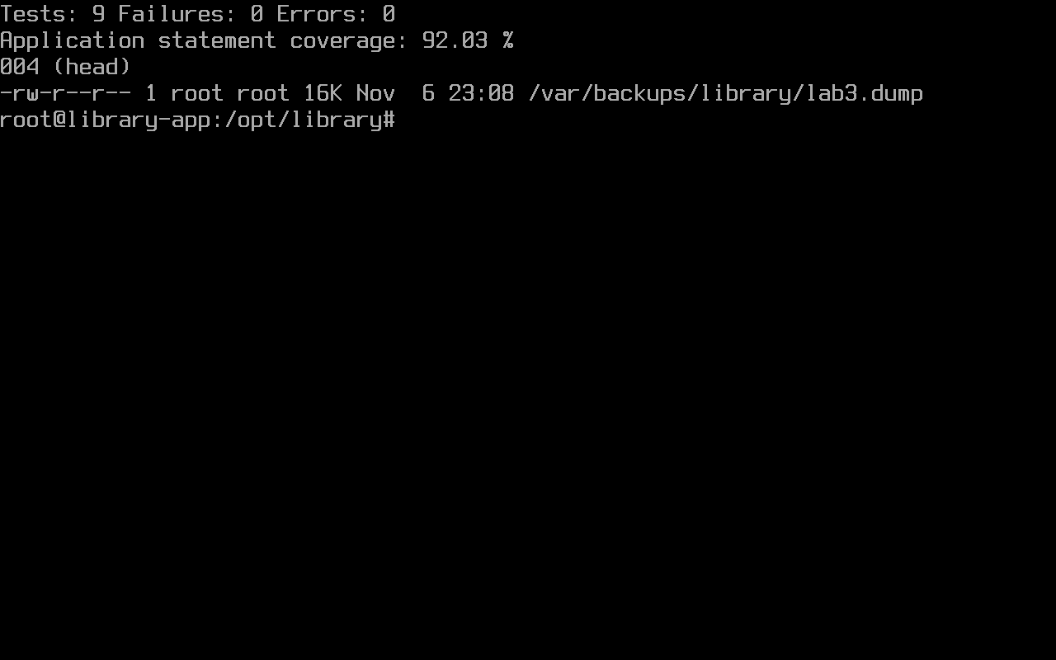
Рисунок 1 — Результаты тестов покрытие и текущая версия миграций
4 Проверка предметного правила
Сценарий scripts/mutation_check.py создаёт отдельную временную копию приложения и меняет сравнение active_count >= limit на active_count > limit. Такая ошибка разрешает шестую выдачу при лимите пять. Тест test_active_limit обнаруживает изменение: вместо ожидаемого 409 получен 201.
Рабочий код при эксперименте не меняется. Команда завершается успешно только тогда, когда именно граничный тест отклонил мутацию. Если тест перестанет замечать дефект, make verify остановится с ошибкой.
5 Резервное копирование и восстановление
Сценарий scripts/database.py поддерживает SQLite backup API и PostgreSQL pg_dump/pg_restore. Пароль передаётся через окружение, а не аргументы командной строки. Для восстановления рабочей базы сначала останавливаются процессы, которые могут записывать данные.
В PostgreSQL добавлена контрольная запись, затем создана резервная копия. После удаления записи её количество стало равно нулю. Восстановление из дампа вернуло запись: до удаления — 1, после удаления — 0, после восстановления — 1. Приложение после проверки запущено повторно.
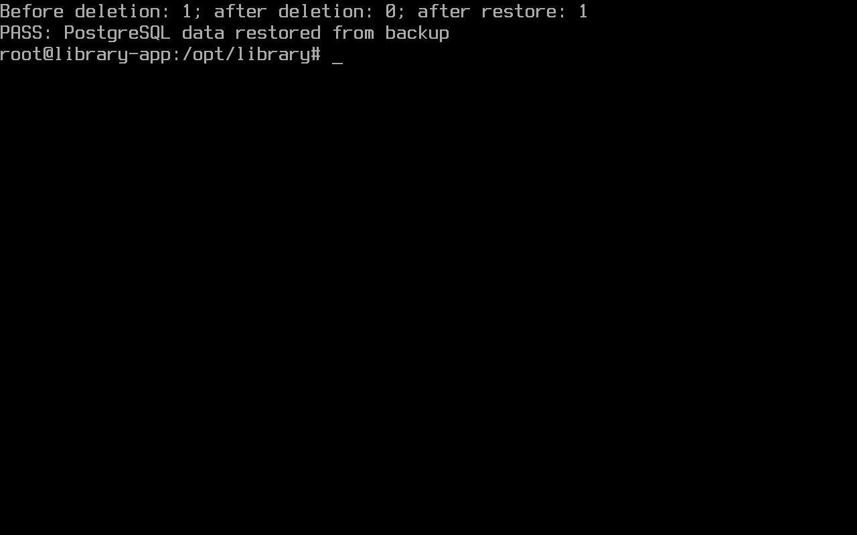
Рисунок 2 — Восстановление контрольной записи PostgreSQL после удаления
6 Правила приёмки
Приёмка выполняется командой make verify. Нельзя удалять тесты, снижать порог покрытия или отключать анализаторы ради прохождения проверок. Изменения схемы сопровождаются миграциями и проверкой данных. Функция publication_year проведена через feature-ветку и Pull Request №6.

